Dimanche 26 décembre 2O21- Sainte Famille- Année C
Chant d’entrée : « Il est né le Divin enfant » p. 13 n°6- M54
« Peuple fidèle » p 29 n°11- M60

Accueil par le célébrant :

Prière pénitentielle : Seigneur, prends pitié de nous RHA p. 109/24
- Seigneur Jésus, né de la Vierge Marie, enfant d’une famille humaine, prends pitié de nous. R/

- Christ, venu nous révéler la bonté et la générosité du Père, prends pitié de nous. R/

- Seigneur, le premier né d’une multitude de frères, prends pitié de nous. R/

Gloire à dieu : sur la base de Haendel ref 64. RHA page 207

Prière d’ouverture :

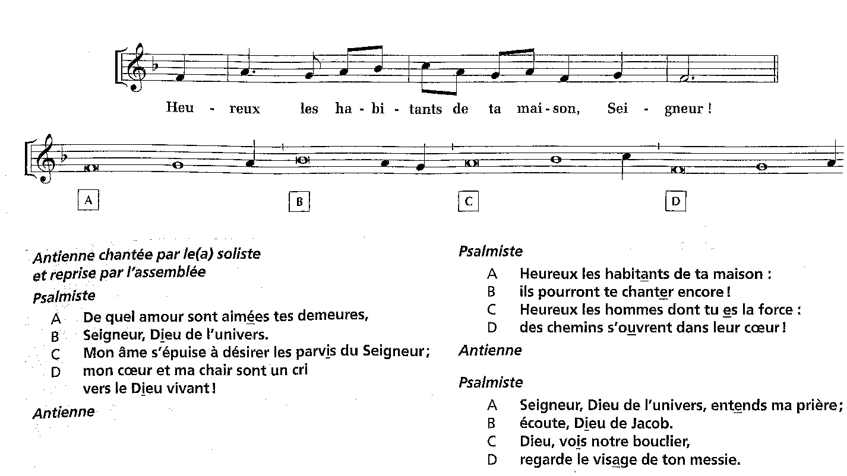
Première lecture : livre de Samuel (1S1, 20-22.24-28)

Psaume 83 : « Heureux les habitants de la maison du Seigneur »

Deuxième lecture : Première lettre de saint Jean (1 Jn 3, 1-2.21-24)
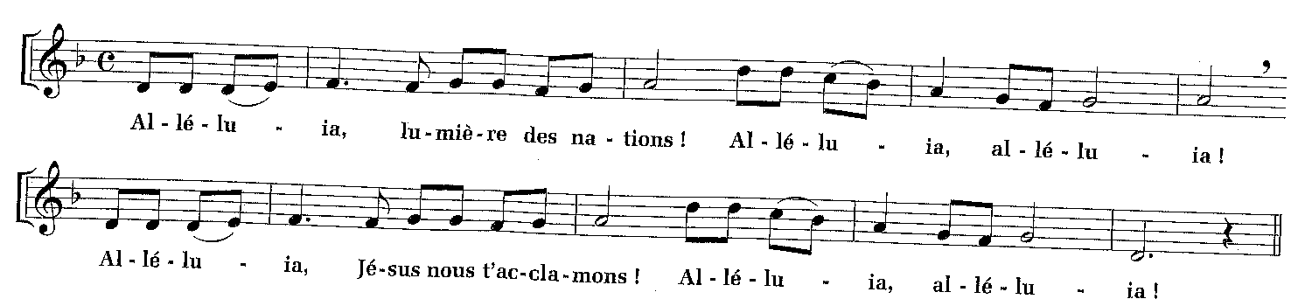
Alléluia :

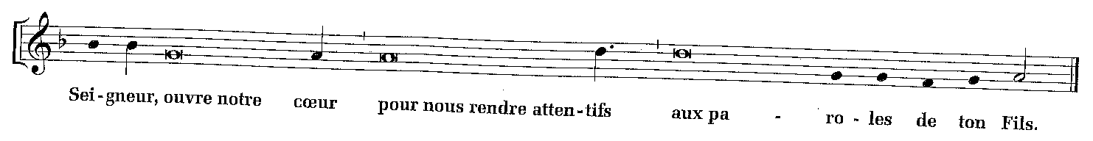
Si on ne le chante pas, lire le verset : « Seigneur, ouvre notre cœur pour nous rendre attentifs aux paroles de ton Fils. Alléluia. »
Evangile de jésus christ : selon St Luc (Lc 2, 41-52)

Homélie :

Profession de foi :

Prière universelle : refrain : « Dieu de tendresse, souviens-toi de nous » RHA 503/24
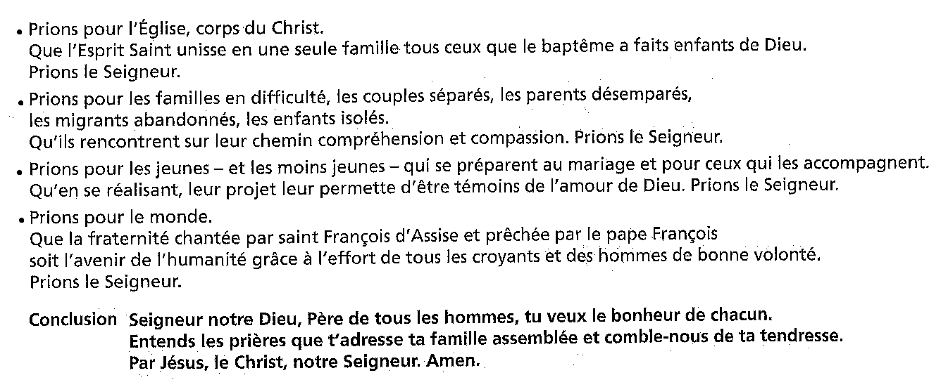
Prière sur les offrandes :

Sanctus : messe du partage AL 173 – RHA 602/2

Anamnèse : messe du partage c2310

Notre père :

Agneau de dieu : messe du Serviteur AL2312

Chant de communion : « Tu fais ta demeure en nous » p13 n°37
« Prenez et mangez » p11 n°28

Prière après la communion

Annonce :

Bénédiction :

Chant d’envoi : « Il est né le Divin Enfant » (s’il n’a pas été chanté au début)
Ou « Aujourd’hui la lumière a brillé » page 3 n°3

